ПОРТАЛ
(ИНФОРМАЦИОННАЯ СИСТЕМА)
«портал Экспертиза Медицинских изделий»

РУКОВОДСТВО ПОЛЬЗОВАТЕЛЯ
портал «ЭМИ»

На ___ листах

Нур-Султан 2021
- Описание ПОРТАЛ «ЭМИ»
  - Описание авторизации в системе
Для работы с ПОРТАЛ «ЭМИ» Вам необходим доступ к сети интернет, логин и пароль для входа в систему.
    - Авторизация в систему ПОРТАЛ «ЭМИ»
Для входа в систему, откройте браузер (программное обеспечение для просмотра веб-сайтов) Internet Explorer , Mozilla Firefox , Google Chrome . Для работы рекомендуется использовать последнюю версию браузера (Google Crhome, Mozilla Firefox).
После запуска браузера необходимо в адресной строке, расположенный, в верхней части браузера ввести адрес системы http://temi.dari.kz (Рисунок 1) и нажать на клавишу Enter на клавиатуре.
Рисунок 1
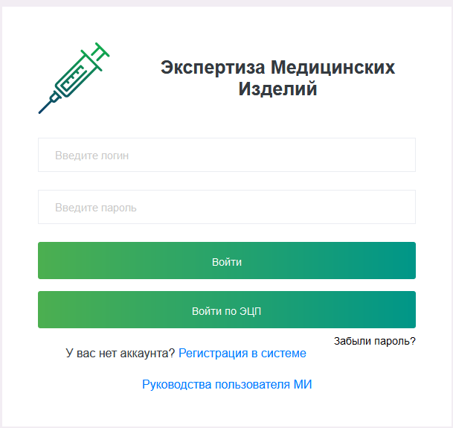
Рисунок 2 – Окно авторизации
Если у вас еще нет логина и пароля к Системе, Вы можете выполнить «Регистрацию в системе» (см. раздел Регистрация в системе). После получения доступа (логина и пароля) к Системе необходимо в окне авторизации (Рисунок 2) указать логин и пароль и нажать на кнопку «Войти». Либо выполнить вход по ЭЦП (см. раздел Вход в систему по ЭЦП). Если Вы ввели неверный логин и/или пароль, то Система отобразит сообщение (Рисунок 3).
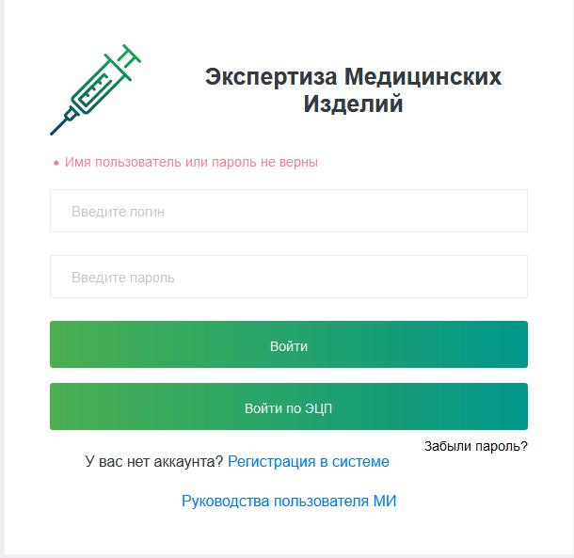
Рисунок 3
    - Вход в систему по ЭЦП
Для входа в систему по ЭЦП, необходимо нажать на кнопку «Войти по ЭЦП». Внимание! Должна быть установлена и запущена программа NCALayer для работы с ЭЦП. Иначе при попытке войти в систему, система выдаст сообщение, указанное ниже (Рисунок 4).
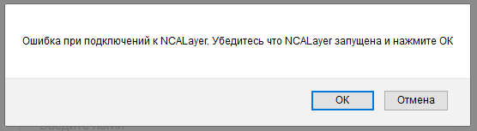
Рисунок 4 – Ошибка при подключении
После запуска программы NCALayer, для регистрации по ЭЦП необходимо нажать на кнопку «Войти по ЭЦП» (Рисунок 5).
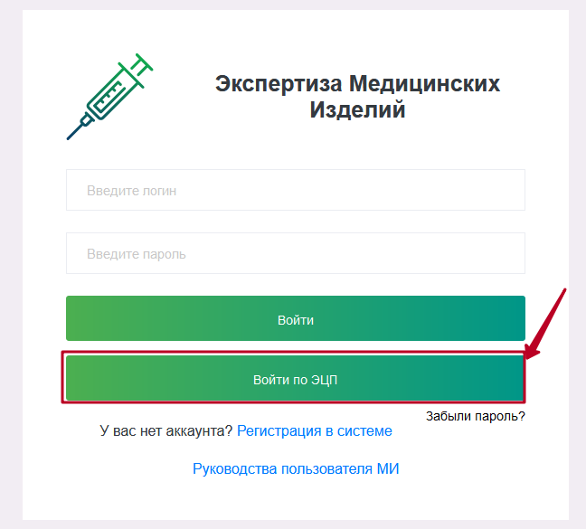
Рисунок 5 – Окно авторизации по ЭЦП

Далее система отобразит окно для указания месторасположения электронного ключа (Рисунок 6). 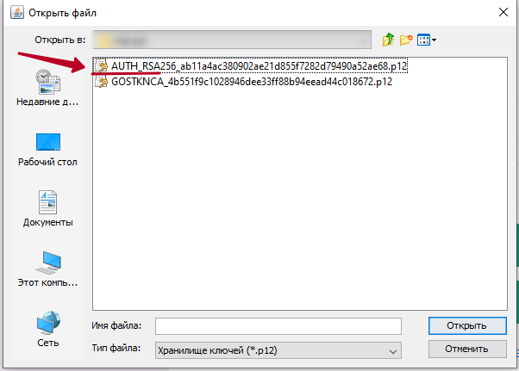
Рисунок 6 – Указание месторасположения ключей ЭЦП
Необходимо выбрать папку, где расположены ключи. И выбрать ключ с префиксом AUTH. Далее нажать кнопку «Открыть» (Рисунок 6).
После ввести пароль ЭЦП и нажать кнопку «Подтвердить» (Рисунок 7).
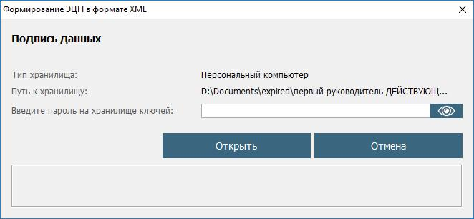

Рисунок 7 – Ввод пароля ЭЦП
    - Регистрация в системе
Для регистрации на портале пользователю необходимо:
- Доступ в интернет;
- ИИН/БИН (для резидентов РК);
- ЭЦП (при наличии);
- Актаульная версия NCALAYER (при наличии ЭЦП).
В системе есть возможность регистрации с помощью ЭЦП. Для осуществления регистрации нового пользователя по логину необходимо нажать на кнопку «Регистрация в системе» (Рисунок 8).
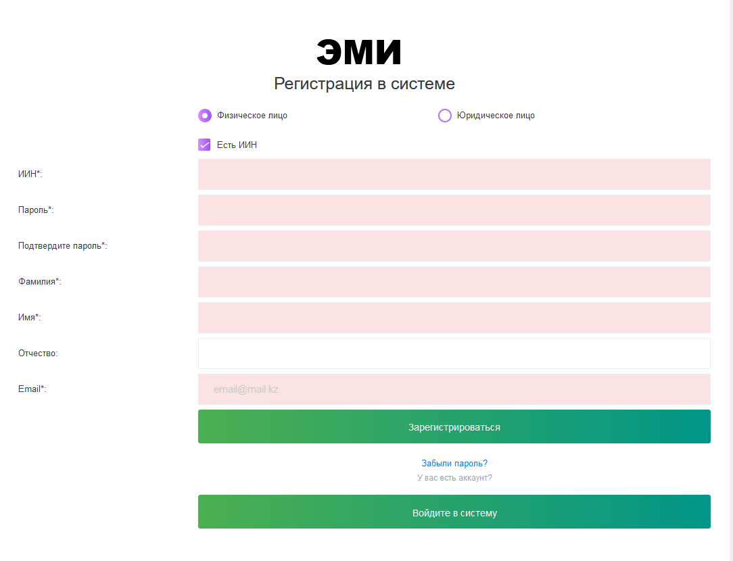
Рисунок 8 – Окно регистрации
В окне авторизации необходимо выбрать тип регистрации:
- Физическое лицо;
- Юридическое лицо.
Далее необходимо заполнить обязательные поля (помеченные звездочкой - *).

Внимание! В поле Email необходимо ввести действующий электронный адрес. После регистрации на указанный электронный адрес придет письмо с указанием логина.
  - Работа в системе
После успешной авторизации, система отобразит главную страницу (рисунок 9)
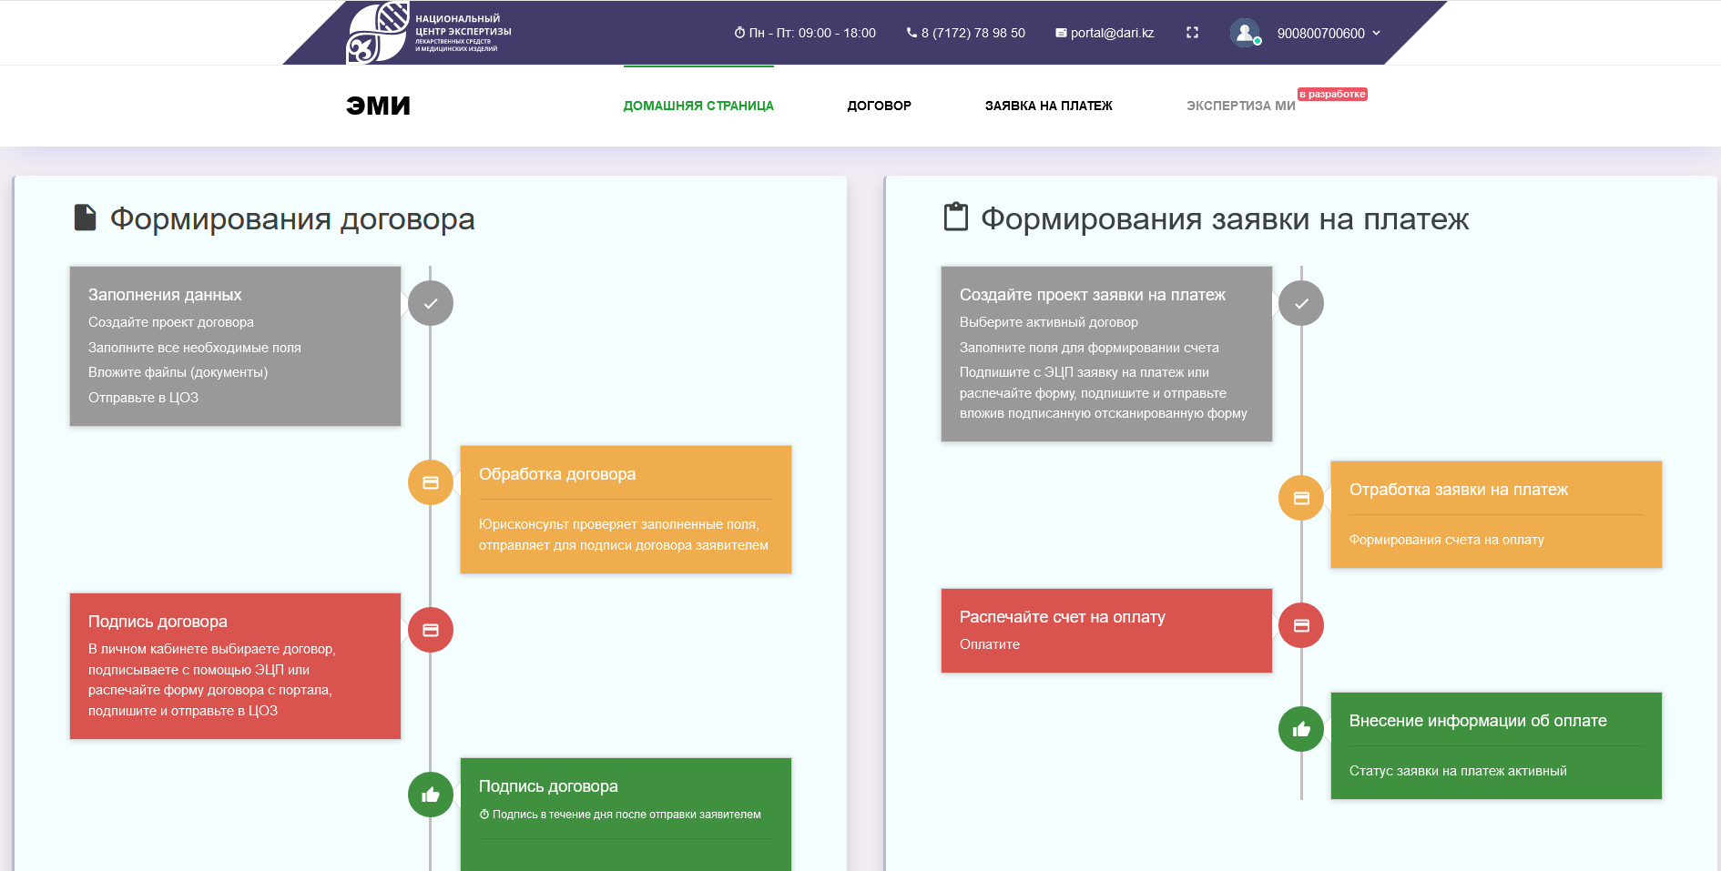
Рисунок 9 – Главная страница

  - Работа с договорами
Пользователю ПОРТАЛ «ЭМИ» доступный следующие статусы при подаче:
договора в НЦЭЛС:
- Проект договора – созданные договора, пока не отправленные в ЦОЗ;
- В обработке у ЦОЗ – отправленные договора в ЦОЗ;
- На корректировке – договор был возвращен на доработку (исправление);
- На подписании у заявителя – договор отправлен на подписания заявителю;
- На подписании у НЦЭЛС - договор находится на подписании у НЦЭЛС;
- Активный – договор подписан и зарегистрирован;
- Расторжение договора – договор расторгнуть с национальным центром ;
- Срок действия истек – срок действия договора истек;
на формировании счета на оплату;
- Проект заявки на платеж – созданные заявки на платеж, пока не отправленные в ЦОЗ;
- На формировании счета на оплату – заявка на платеж находится на формировании счета на оплату;
- Ожидает оплаты – поступил счет на оплату по заявке на платеж;
- Активный – оплата получена в полном размере.

    - Создание договора
Для создания договора необходимо выбрать Меню «Договор» 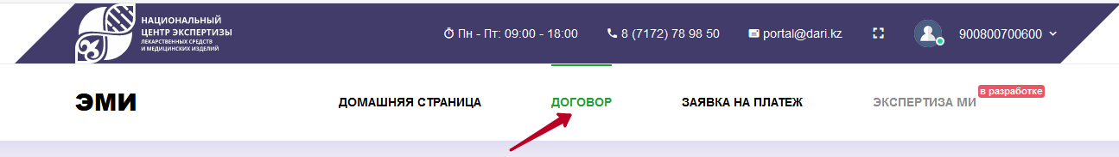

Рисунок 10 – Меню «Договор»
В открывшемся окне необходимо нажать на кнопку «Создать договор» - На проведение экспертизы медицинских изделий (Рисунок 11).
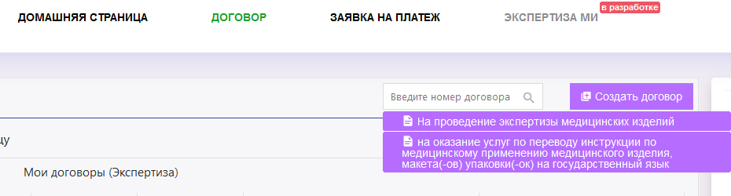
Рисунок 11 – Кнопка «Создать договор»

Откроется данные для заполнения (Рисунок 12) 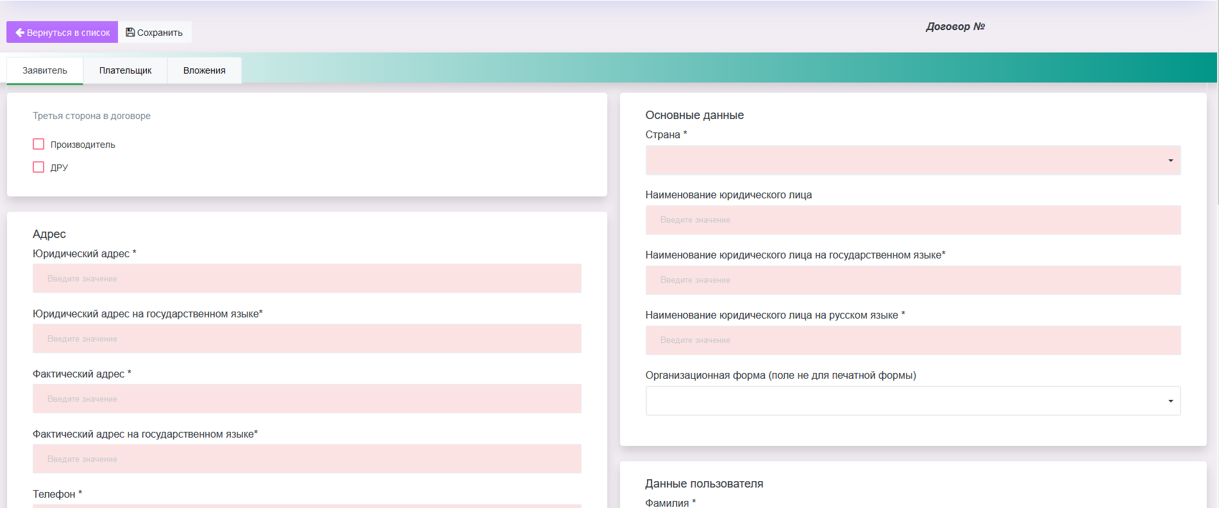
Рисунок 12 – Данные для заполнения по договору
Далее пользователю необходимо будет заполнить поля по вкладкам:
- Вкладка «Заявитель»
- Вкладка «Плательщик»
- Вкладка «Вложения»
Рисунок 13
      - Вкладка «Заявитель»
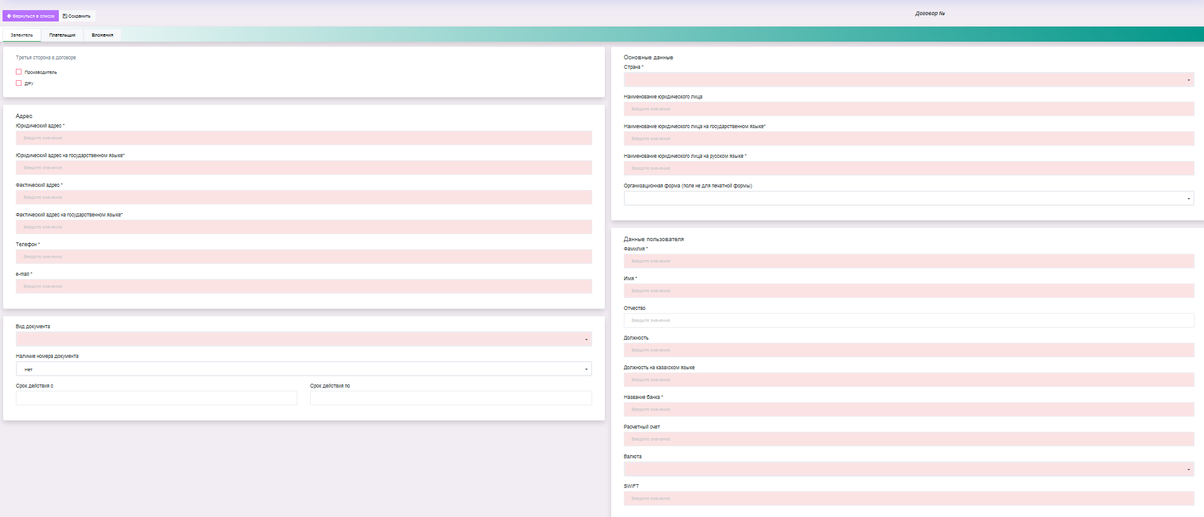
Рисунок 14
Третья сторона в договоре – пользователь должен будет выбрать один из следующих значении:
- Производитель – в таком случае система добавить еще одну вкладку «Производитель» с заполнением обязательных полей.
- ДРУ – в таком случае система добавить вкладку «Держатель регистрационного удостоверения с заполнением обязательных полей.
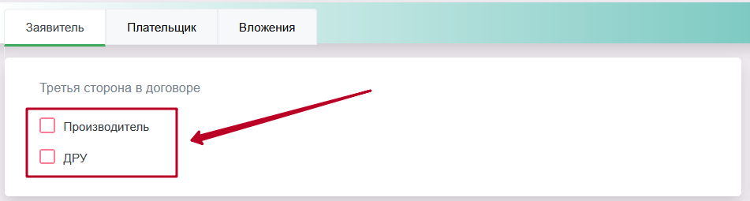
Рисунок 15
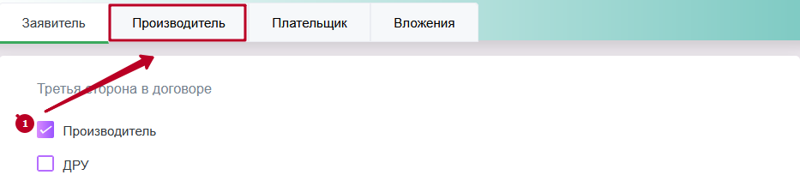
Рисунок 16
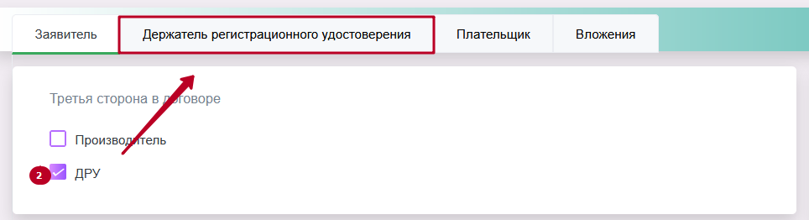
Рисунок 17
Далее заполните основные данные:
- Страна - выбирается из справочника стран. При выборе страны Казахстан, система загружает новые поля;
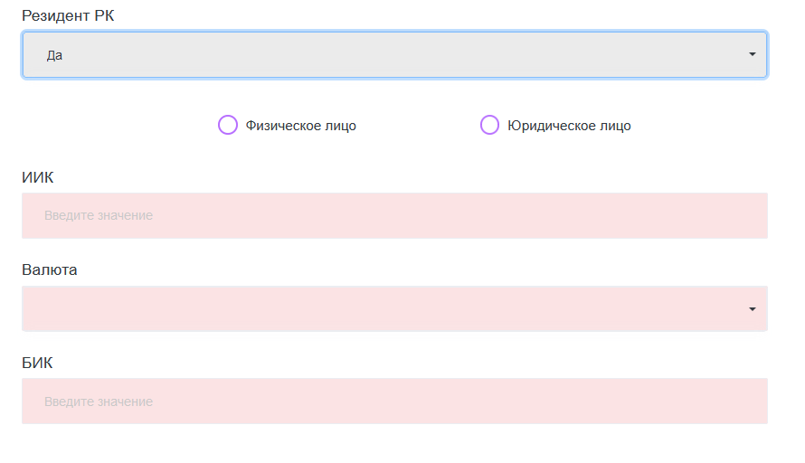
Рисунок 17

- Наименование юридического лица - Полное наименование организации;
- Наименование юридического лица на государственном языке - Полное наименование организации на казахском языке;
- Наименование юридического лица на русском языке - Полное наименование организации на казахском языке *
- Организационная форма (поле не для печатной формы) - выбирает из справочника организационных форм.
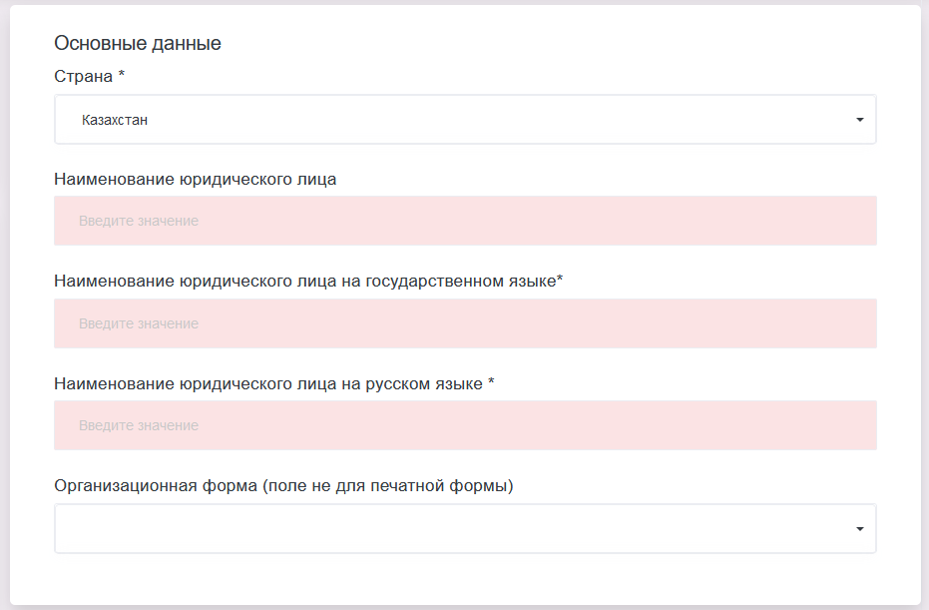
Рисунок 18
Далее заполните блок «Адрес» (Рисунок 19):
- Юридический адрес – Адрес организации согласно утвержденным документом. Обязательное поле.
- Юридический адрес на государственном языке - Адрес организации на государственном языке согласно утвержденным документом
- Фактический адрес – Адрес фактического местонахождения организации. Обязательное поле.
- Фактический адрес на государственном языке – Адрес фактического местонахождения организации на государственном языке. Обязательное поле.
- Телефон – Телефонный номер организации с международным телефонным кодом. Обязательное поле.
- e-mail – Электронная почта заявителя. Обязательное поле.
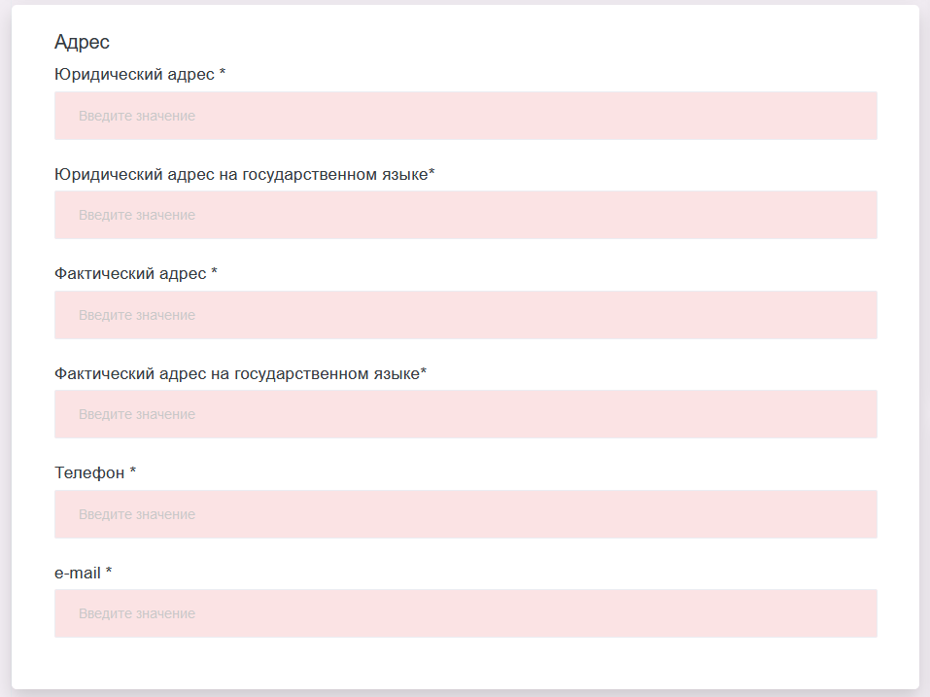
Рисунок 19 – Блок «Адрес»
Далее укажите данные пользователя:
- Фамилия, имя, отчество – обязательные поля за исключением отчество, заполняются данные Заявителя с последующим выходом в печатную форму договора.
- Должность, должность на казахском языке – Занимаемая должность заявителя для печатной формы договора. Обязательное поле.
- Наименование банка – Сокращенное наименование банка
- В случае если выбрана страна не Казахстан, а другое заполняются данные по Расчетному счету и SWIFT.
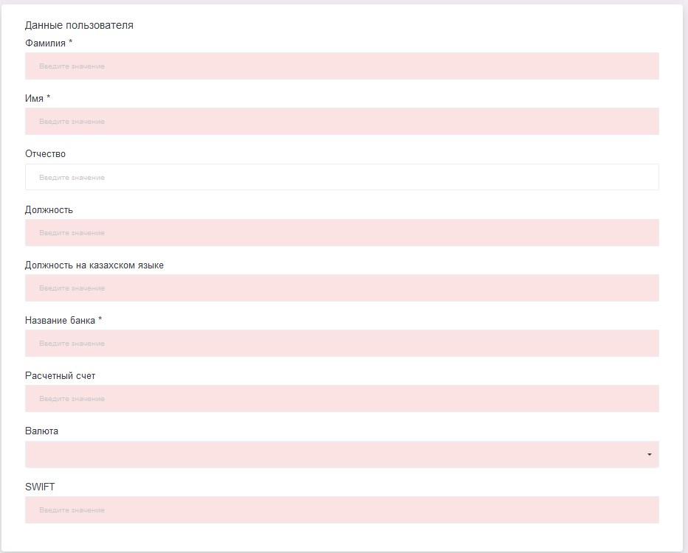
Рисунок 20
Далее укажите Вид документа:
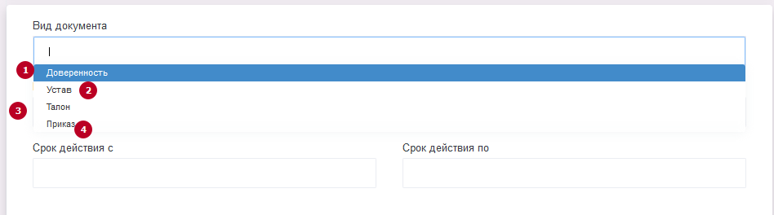
Рисунок 21 – Вид документа
Вид документа – необходимо выбрать одно из следующих значений:
- Доверенность, если пользователь выступает от имени третьего лица и имеет нотариально заверенную копию доверенности.
- Устав, если пользователь выступает от имени Устава.
- Талон, если пользователь на основании талона.
- Приказ, если пользователь выступает на основании приказа;

номер документа (по умолчанию стоит, нет) и срок действия.
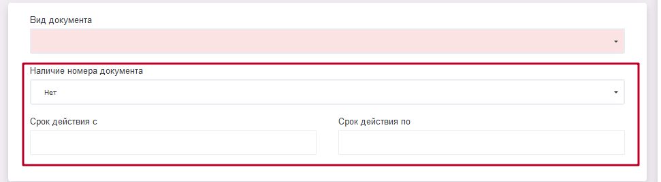
Рисунок 21
      - Вкладка «Плательщик».
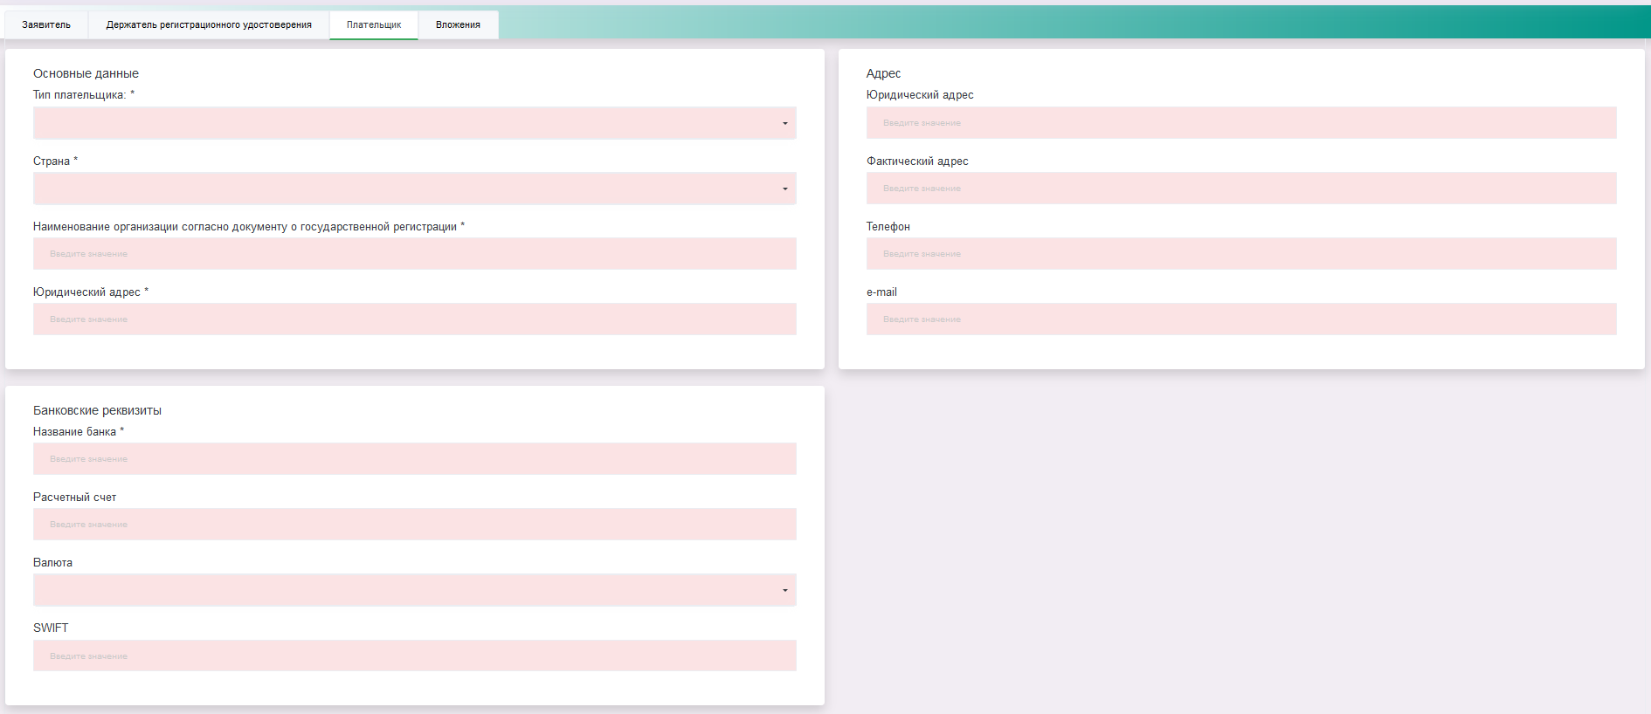
Рисунок 21 – Данные о плательщике
Заполните блок «Основные данные»
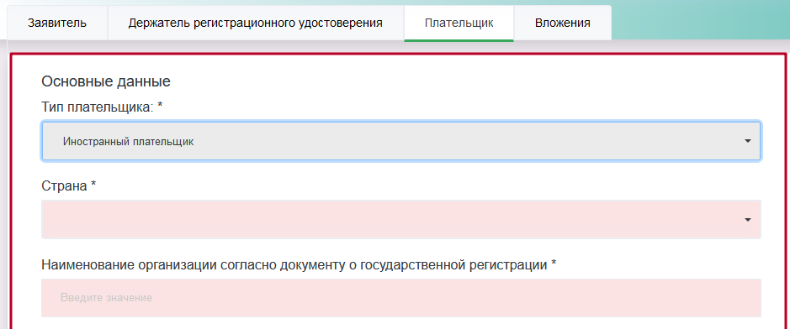
Рисунок 22

- Тип плательщика:
- Иностранный плательщик – если плательщик является иностранным плательщиком;
- Казахстанский плательщик – если плательщик является казахстанским плательщиком;
- Страна - выбирается из справочника стран. При выборе страны Казахстан, система загружает новые поля (Рисунок 17);
- Наименование организации согласно документу о государственной регистрации - Наименование организации согласно утвержденным документом. Обязательное поле.
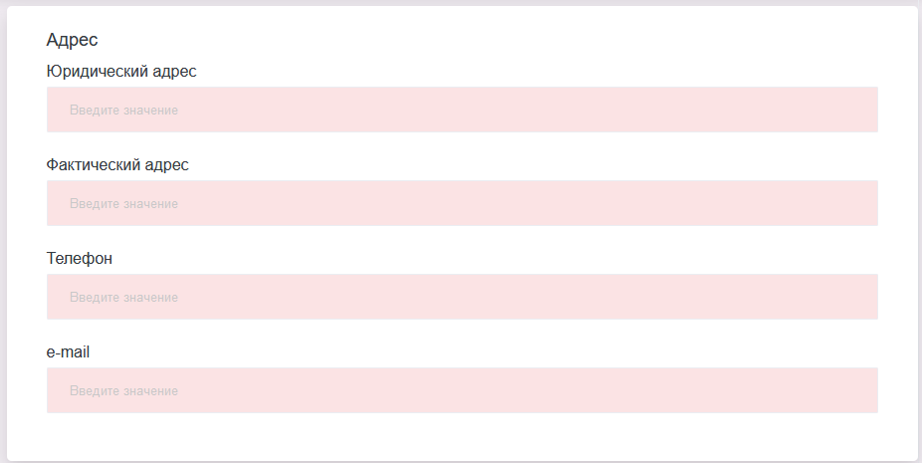
Рисунок 23
- Юридический адрес – Адрес организации согласно утвержденным документом. Обязательное поле.
- Фактический адрес – Адрес фактического местонахождения организации. Обязательное поле.
- Телефон – Телефонный номер организации с международным телефонным кодом. Обязательное поле.
- e-mail – Электронная почта заявителя. Обязательное поле.
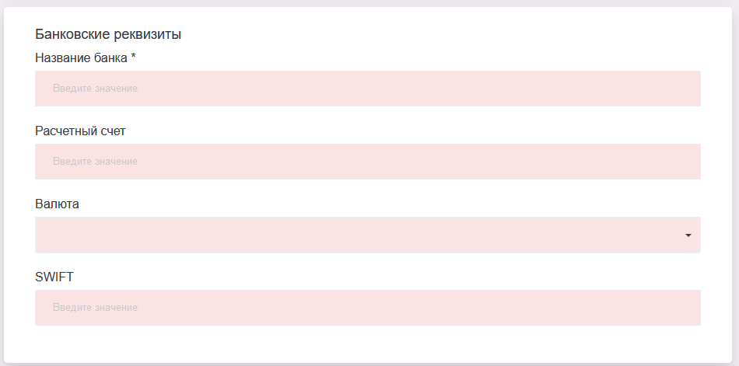
Рисунок 24

- Название банка – Сокращенное наименование банка
- В случае если выбрана страна не Казахстан, а другое заполняются данные по:
  - Расчетному счету
  - SWIFT.

      - Вкладка Вложения
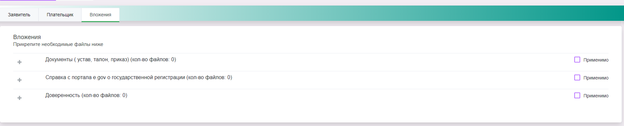
Рисунок 25
Если страна Заявителя является Казахстан, то нужно будет прикрепить документ «Справка с портала e.gov о государственной регистрации». Для загрузки документов нужно проставить галочку , далее нажать на кнопку .
Рисунок 26 - Загрузка файлов на портал
Далее выберите файл для загрузки из компьютера или из другого носителя, и нажать кнопку «Загрузить».
Если нужно удалить файл, то нужно нажать на кнопку удалить и система автоматом удалить файл. Для загрузки дополнительных документов указать «Загрузить еще» и выбрать файл.
После заполнения всех обязательных полей, нажмите на кнопку «Сохранить». Если пользователь заполнил все поля, то появится кнопка «Отправить в ЦОЗ», в ином случае система выдасть ошибку.
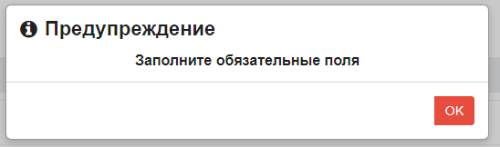
Рисунок 26
И системе отобразить обязательные поля для заполнения, не заполненные поля загорится красным цветом.
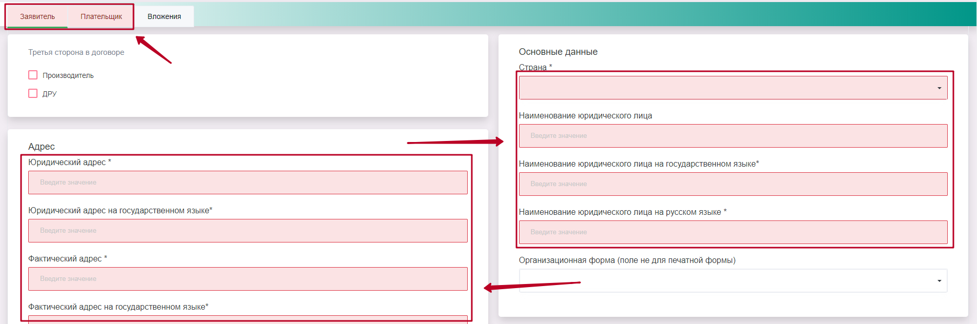
Рисунок 27 – Индикатор обязательных полей

После сохранения всех данных в договоре, статус договора переходит в статус «Проект договора». Так же появится кнопка «Отправить в ЦОЗ» и Просмотр.
До отправки в ЦОЗ, пользователь может проверить отображения заполненных данных в электронной печатной версии.
Пользователь может просмотреть сформированный договор нажав на кнопку «Просмотр».
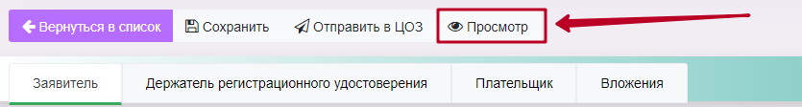
Рисунок 28 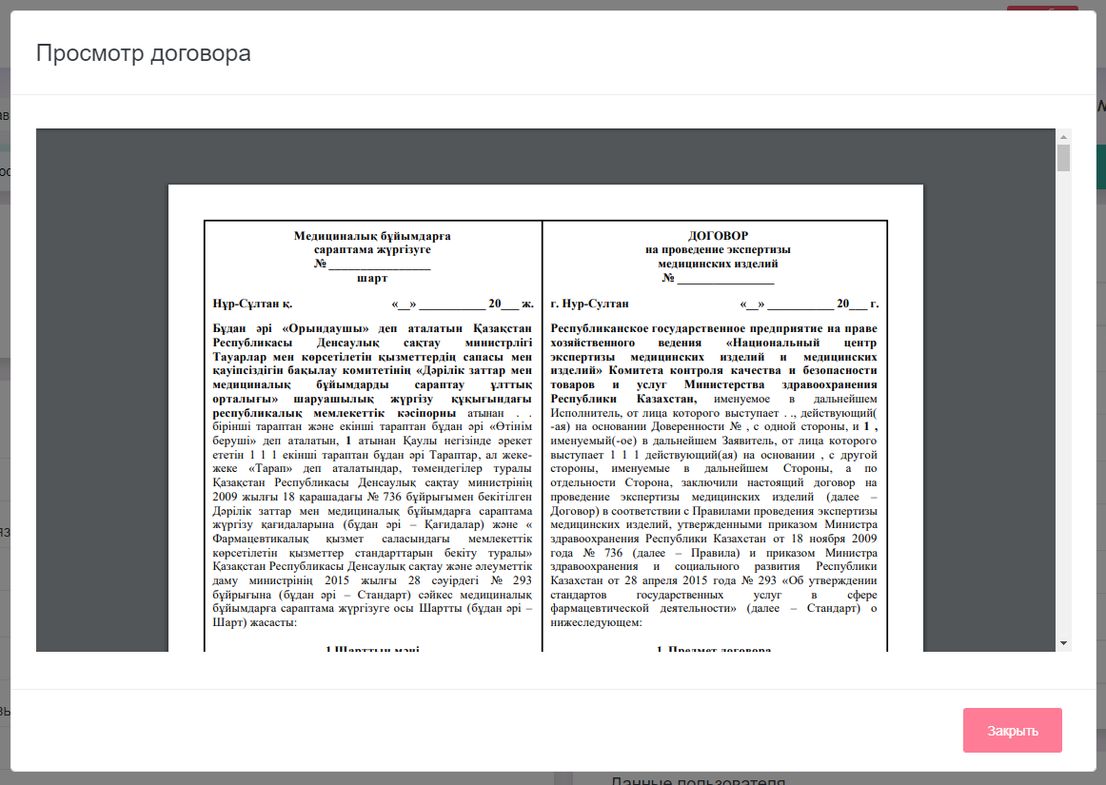
Рисунок 29 – Печатная версия договора
Данные о подписанте со стороны НЦЭЛС выйдет только после того как договор будет проверен специалистами ЦОЗ на достоверность и корректность, после чего будет выбран подписант (из того города который указан был Пользователем при создании договора).
Окончательная печатная форма для Пользователя будет доступна в договоре со статусом «На подписании у заявителя»
Рисунок 30
При нажатии на «Просмотр» выйдет договор с данными подписанта.
Пользователь может сохранить или же распечатать для дальнейшего подписания договора.
Далее после сдачи договора в ЦОЗ. Ему будет выдан подписанный договор со стороны НЦЭЛС. Статус договора в журнале договор перейдет в статус «Активный».
Рисунок 31
Номер договора автоматический изменится на номер присвоенный системой для активных договоров.

      - Вкладка «Замечании»
Вкладка «Замечании» доступно в статусе «На корректировке». Далее зайдите в заявку и откройте вкладку «Замечании».
Примечание! Остальные вкладки для редактирования не доступны.
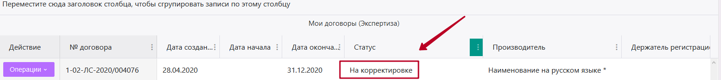
Рисунок 32
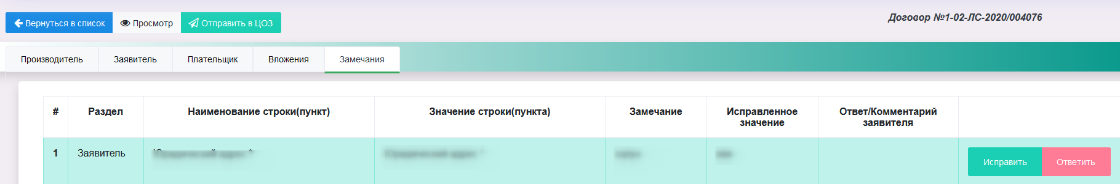
Рисунок 33
Для исправления выставленных замечаний, необходимо нажать на кнопку «Исправить». В открывшемся окне:
- Посмотрите значение;
- Прочитайте текст замечания;
- Исправьте данные;
- Сохраните исправленное значение;
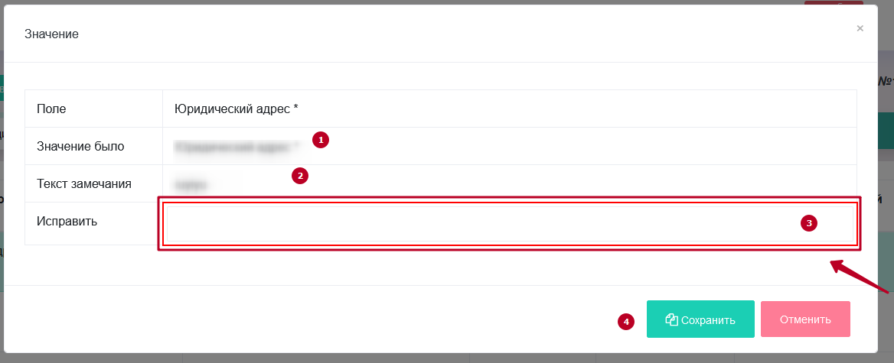
Рисунок 34
Далее в таблице во вкладке «Замечании» исправленный пункт загорится зеленым индикатором.
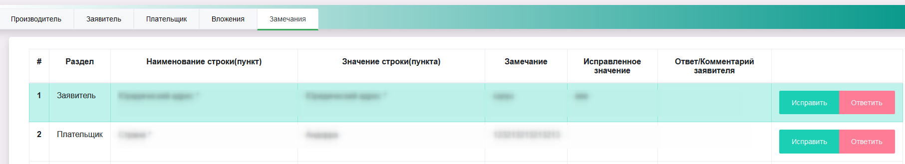
Рисунок 35
В иных случаях, Вы можете воспользоваться кнопка «Ответить»
Рисунок 36
      - Договор на перевод
После успешной авторизации, система отобразит главную страницу (Рисунок 37).
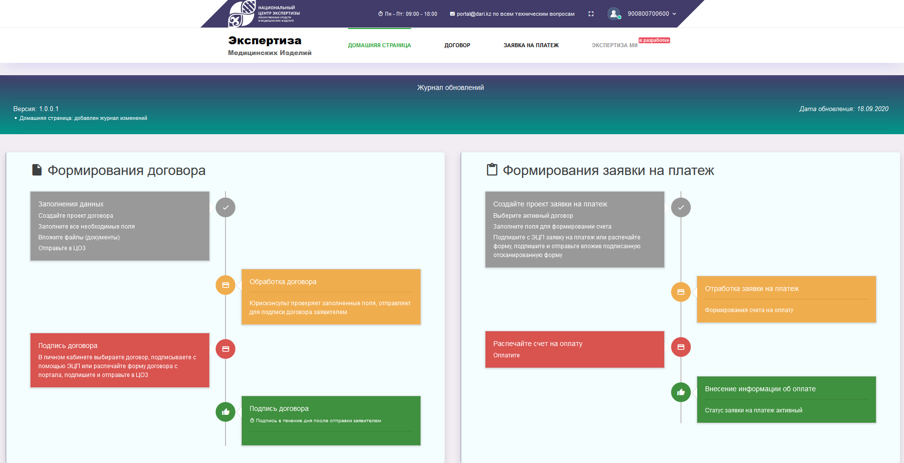
Рисунок 37 –Главная страница
Для создания договора на перевод необходимо перейти в модуль «Договор» или выбрать Меню «Договоры» (Рисунок 38)
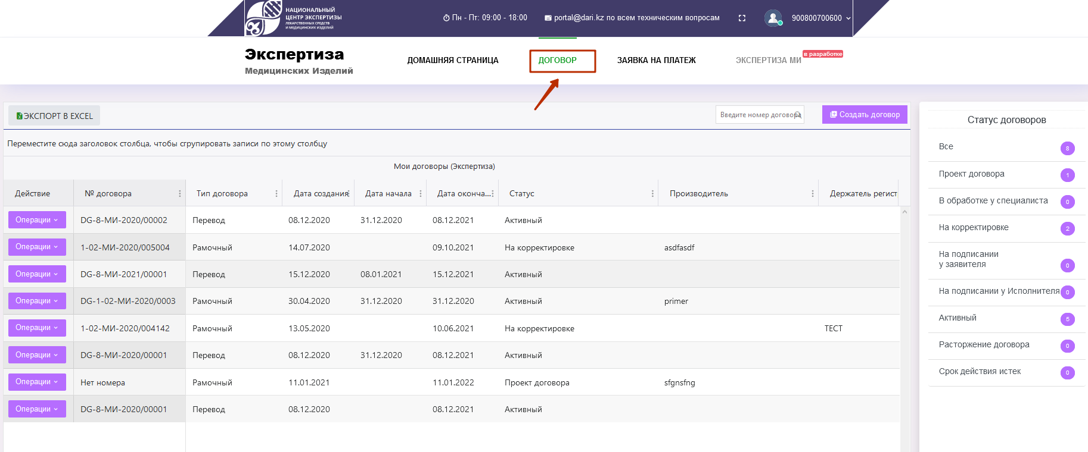
Рисунок 38 –Меню «Договор»
В открывшемся окне необходимо нажать на кнопку «Создать договор» -> «На оказание услуг по переводу инструкции по медицинскому применению медицинского изделия, макета(-ов) упаковки(-ок) на государственный язык» (Рисунок 39).

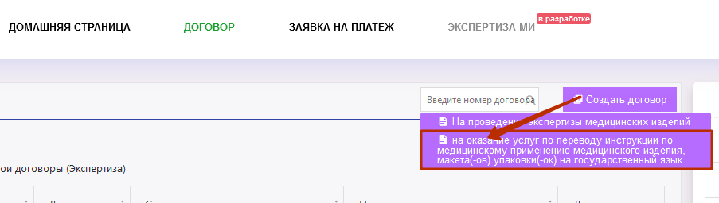
Рисунок 39 –Кнопка «Создать новый договор на перевод»
Окно создания договора состоит из 3 вкладок (Рисунок 40):
•Заявитель – нужно указать реквизиты Заявителя;
•Плательщик – нужно указать реквизиты Плательщика;
•Вложения – прикладывается необходимый перечень документов для заключения договора.
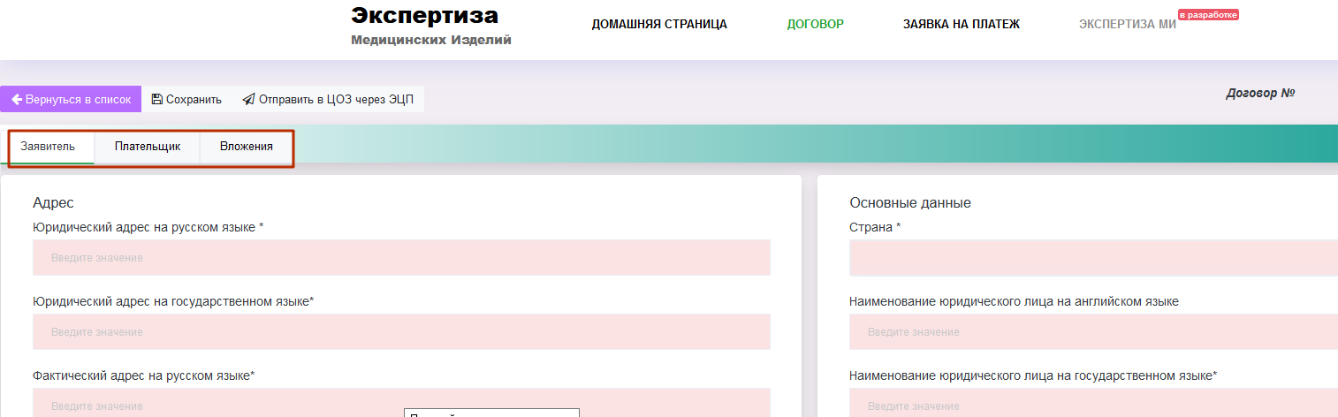
Рисунок 40 - Создания договора
После заполнение всех полей, нужно нажать кнопку - «Сохранить». После нажатия на кнопку, Система проведет проверку на полноту всех обязательных полей. Если есть не заполненные поля, то система выдаст ошибку (Рисунок 41)
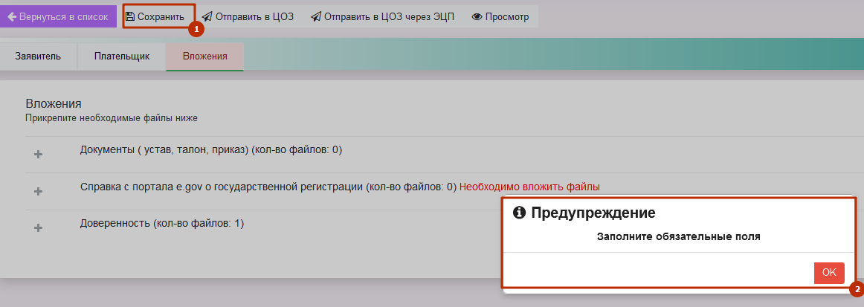
Рисунок 41 – Ошибка
Отправка договора в ЦОЗ без ЭЦП
После заполнение всех полей нужно нажать кнопку «Отправить в ЦОЗ» (Рисунок 42)
Рисунок 42 – Отправка договора в ЦОЗ без ЭЦП
После отправки договора на перевод, система присвоит номер к договору, и документ уходит в ЦОЗ. (Рисунок 43)
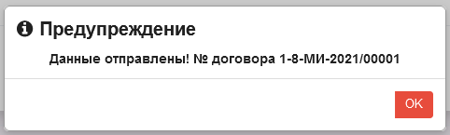
Рисунок 43 – Присвоение номера к договору

Отправка договора в ЦОЗ с ЭЦП
После заполнение всех полей нужно нажать кнопку «Отправить в ЦОЗ через ЭЦП»(Рисунок 19)

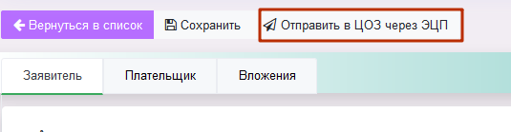
Рисунок 44 – Отправка договора в ЦОЗ с ЭЦП
После нажатия на кнопку Система проведет проверку на наличие запуска программы NCALayer для работы с ЭЦП. Далее система отобразит окно для указания месторасположения электронного ключа (Рисунок 20).
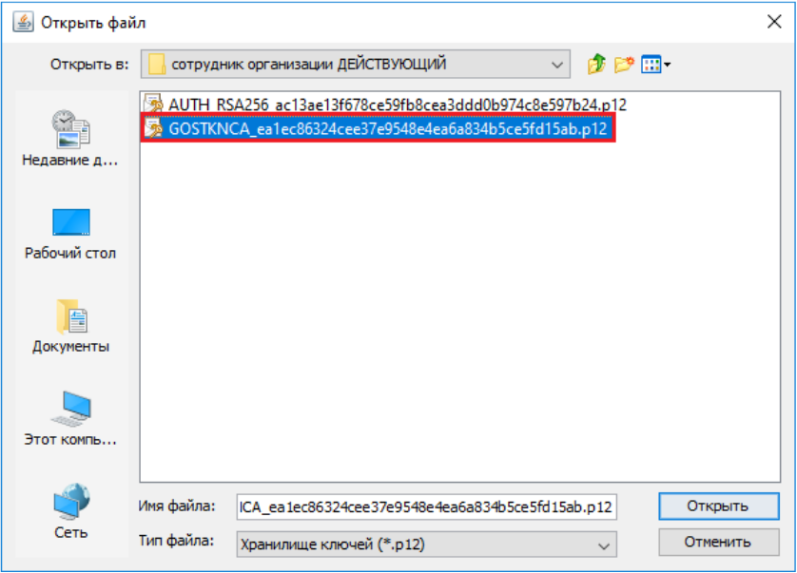
Рисунок 44 - Указание месторасположения ключей ЭЦП

Необходимо выбрать папку, где расположены ключи. И выбрать ключ с префиксом GOSTKNCA. Далее нажать кнопку «Открыть». После ввести пароль ЭЦП и нажать кнопку «Подтвердить» (Рисунок 45) 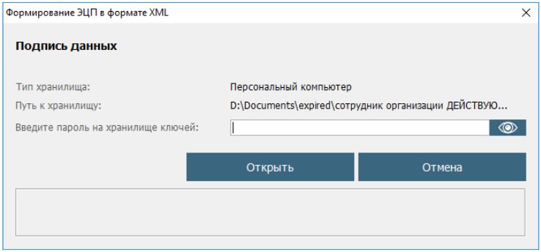
Рисунок 45 –Ввод пароля ЭЦП

После отправки в ЦОЗ договору будет присвоен статус «В обработке у специалиста» (Рисунок 46) в списке всех договоров
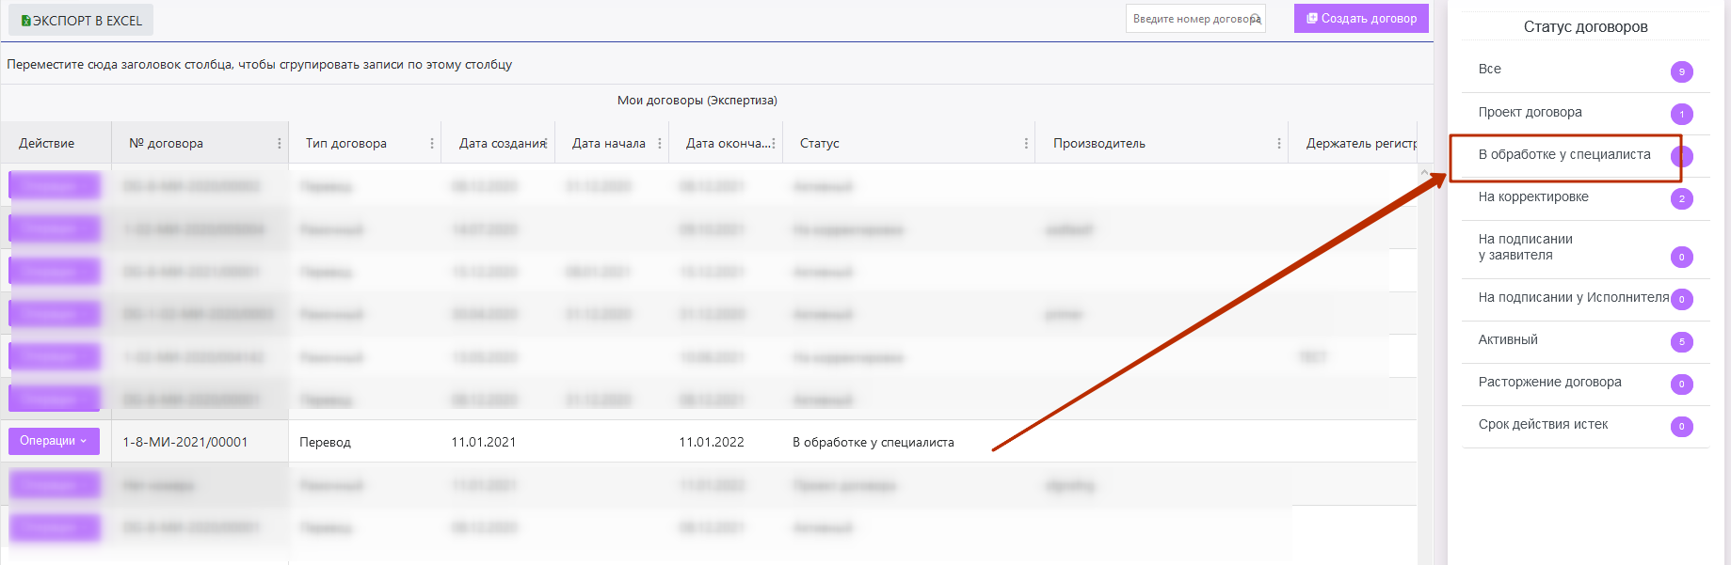
Рисунок 46 - Статус «В обработке у специалиста»

Просмотр печатной формы договора
После заполнения всех необходимых данных на любом этапе подачи договора есть возможность просмотра печатной формы договора. Для этого необходимо нажать кнопку «Просмотр» в правом углу списка меню.(Рисунок 47)
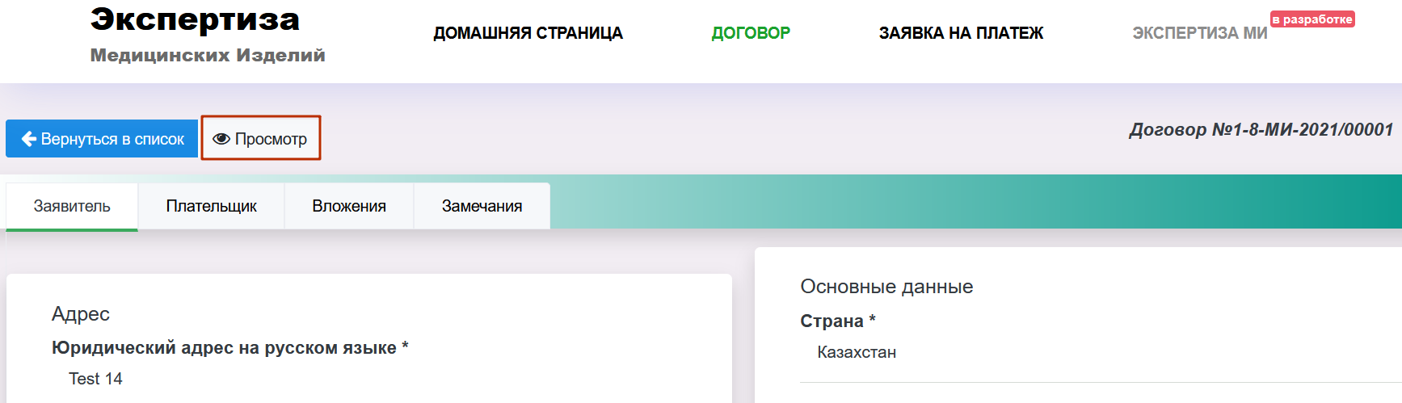
Рисунок 47 –Кнопка «Просмотр» печатной формы договора

В появившемся окне также есть функции скачивания и печати составленного договора (Рисунок 48).
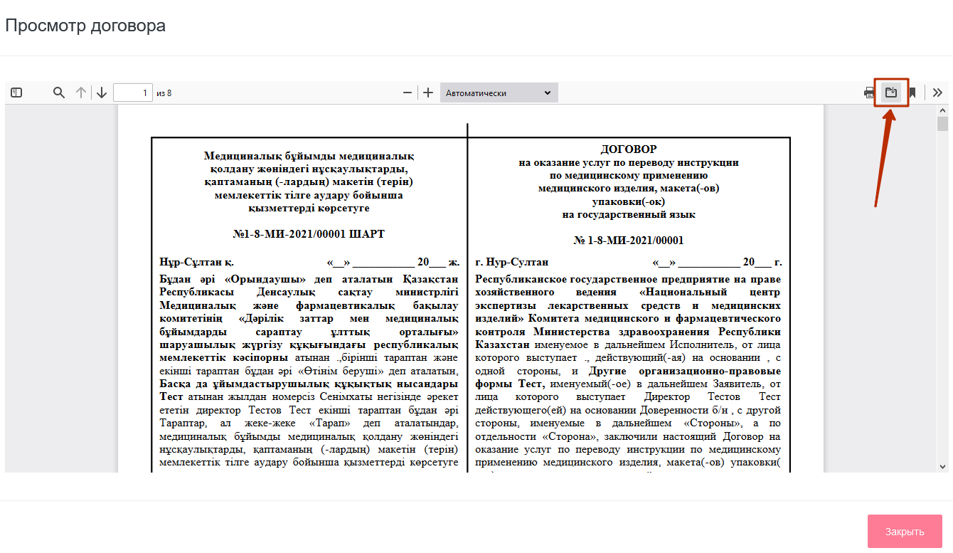
Рисунок 48-Кнопка скачивания и печати договора

Статусы договоров на перевод
Пользователю ППО «ЭМИ» доступный следующие статусы (Рисунок 49) при подаче договора в НЦЭЛС:
- Проект договора – созданные договора, пока не отправленные в ЦОЗ;
- В обработке у специалиста – отправленные договора в ЦОЗ;
- На корректировке – договор был возвращен на доработку (исправление);
- На подписании у заявителя – договор отправлен на подписания заявителю;
- На подписании у исполнителя – договор находится на подписании у НЦЭЛС;
- Активный – договор подписан и зарегистрирован;
- Расторжение договора – договор расторгнуть с национальным центром;
- Срок действия истек – срок действия договора истек;
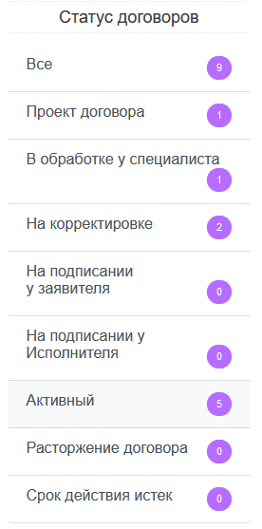
Рисунок 49 – Статусы договоров
    - Заявка на платеж
1.3.2.1. Заполнение данных
Для создания заявки на платеж необходимо выбрать Меню «Заявка на платеж»
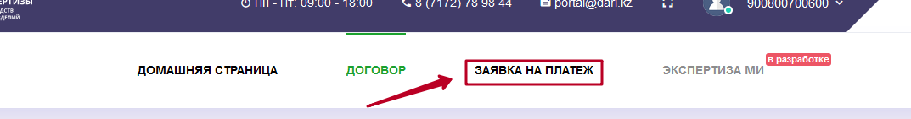
Рисунок 50- Создания заявки на платеж
В открывшемся окне необходимо нажать на кнопку «Создать заявку на платеж» - По проведению экспертизы (Рисунок 51).
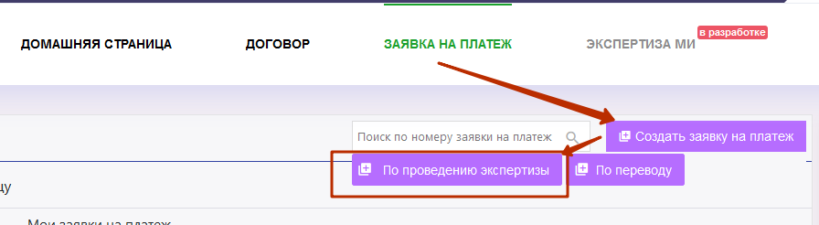
Рисунок 51
Далее в открывшемся окне, заполните обязательные поля.
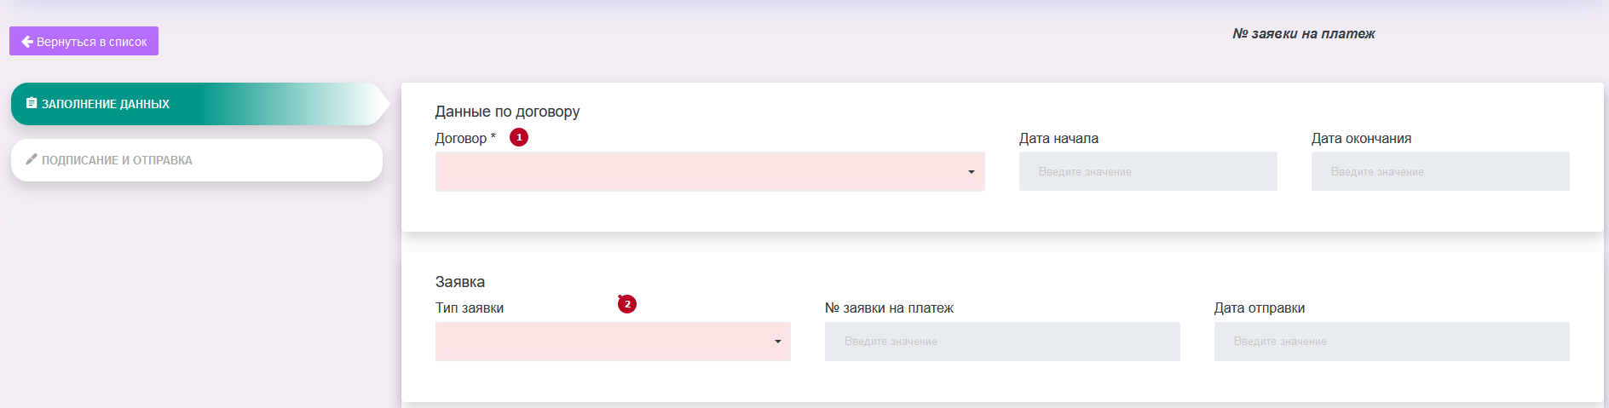
Рисунок 52
- Договор – выберите активный договор
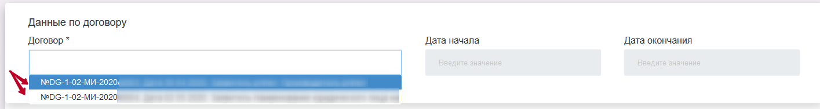
Рисунок 53
- Тип заявки – выберите тип заявки
  - Регистрация;
  - Перерегистрация;
  - Внесение изменений;
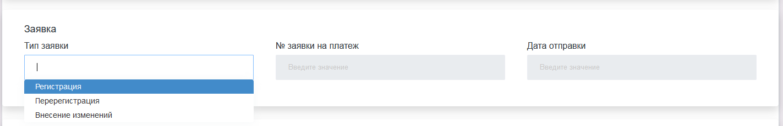Рисунок 54
- Наименование МИ на государственном языке – заполняется вручную при типе заявки «Регистрация», в иных случаях заполняется из государственного реестра.
- Наименование МИ на русском языке - заполняется вручную при типе заявки «Регистрация», в иных случаях заполняется из государственного реестра.
- Наименование МИ на английском языке - заполняется вручную при типе заявки «Регистрация», в иных случаях заполняется из государственного реестра.
- Тип МТ или ИМН – выбирается вручную при типе заявки «Регистрация», в иных случаях заполняется из государственного реестра.
- Класс безопасности - выбирается вручную при типе заявки «Регистрация», в иных случаях заполняется из государственного реестра.
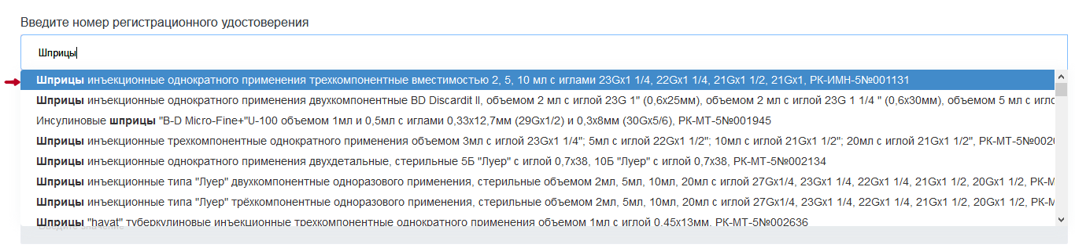
Рисунок 55
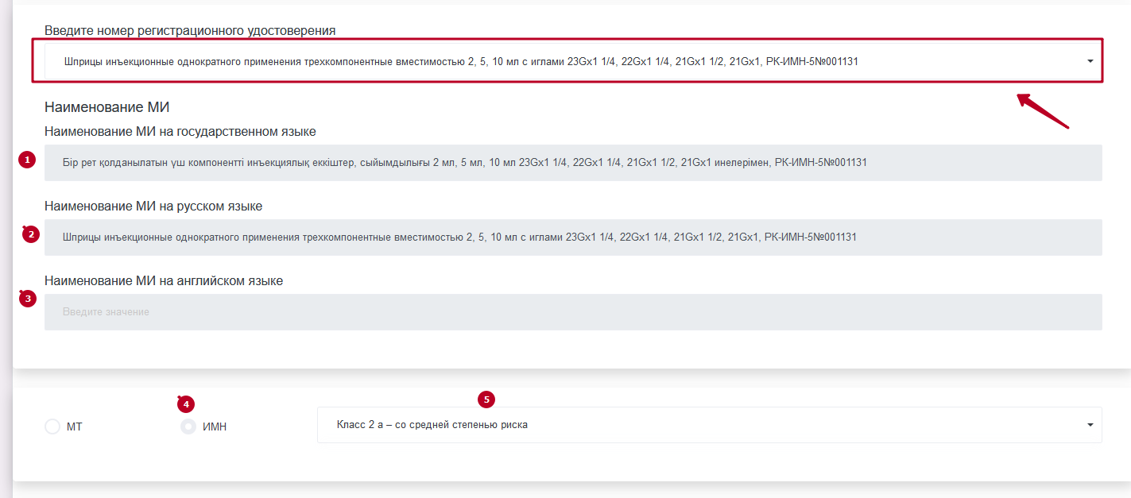
Рисунок 56 – Автоматическое заполнение полей
Далее, после заполнения полей, в модуле «Калькулятор по услуге «Экспертные работы МИ», выберите Тип услуги
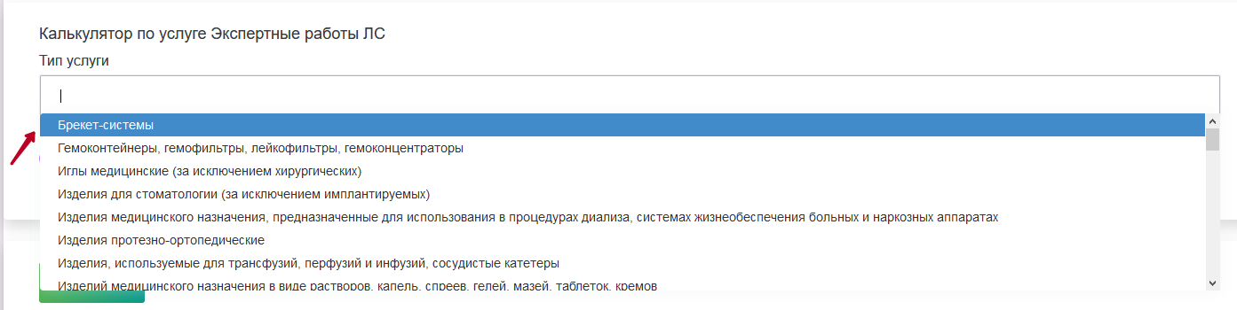
Рисунок 57
Далее, выберите дополнительную услугу, укажите количество дополнительных услуг, рассчитайте. После сохраните все значения.
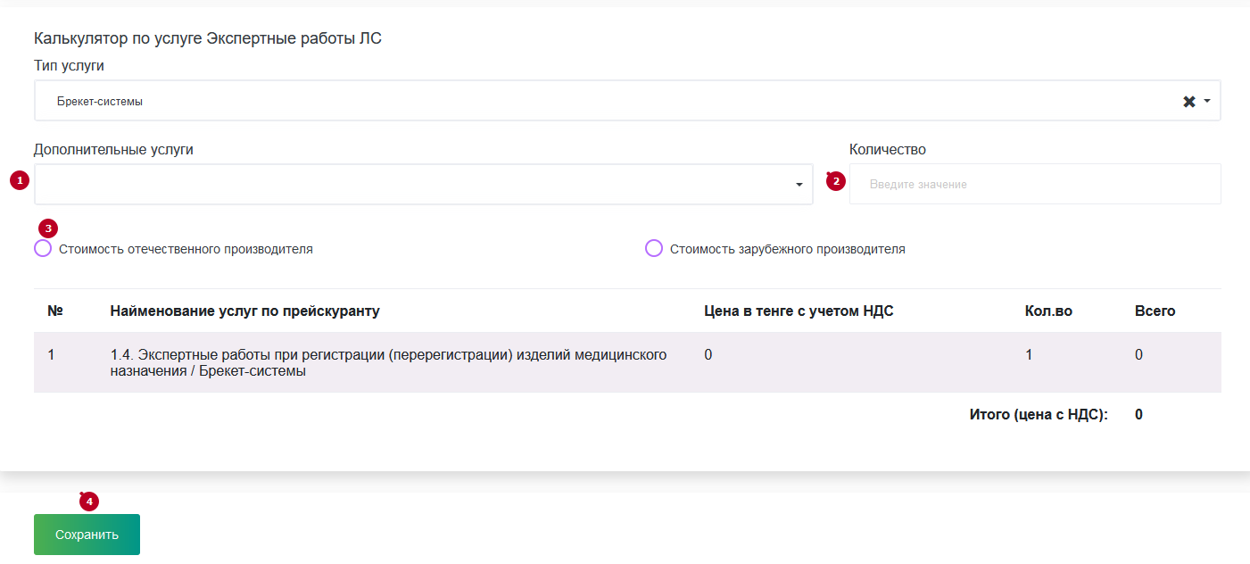
Рисунок 58

1.3.2.2. Подписание и отправка
Далее зайдите в раздел «Подписание и отправка»
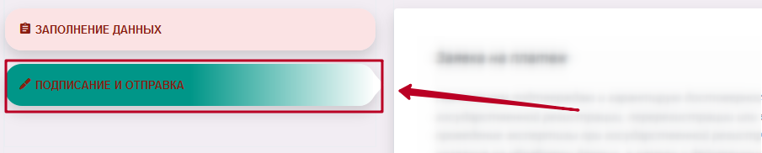Рисунок 59
Поставьте галочку и выберите способ отправки
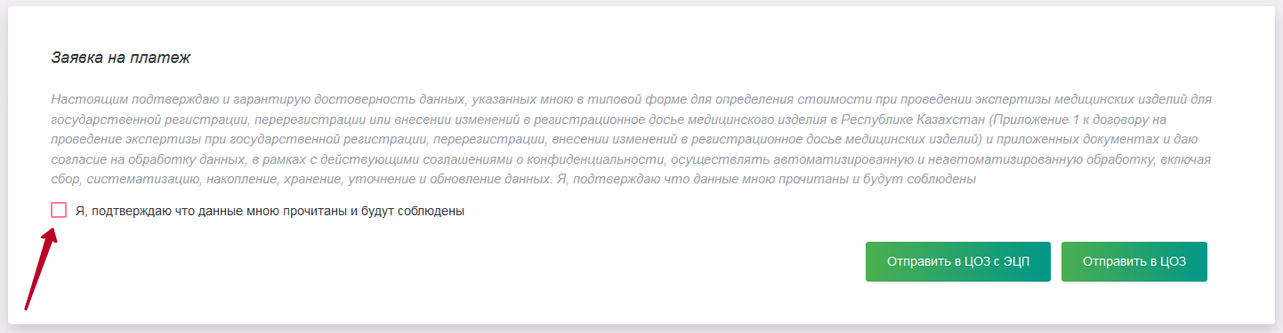
Рисунок 60
1.3.2.2.1. Отправить в ЦОЗ
Нажмите кнопку «Отправить в ЦОЗ»
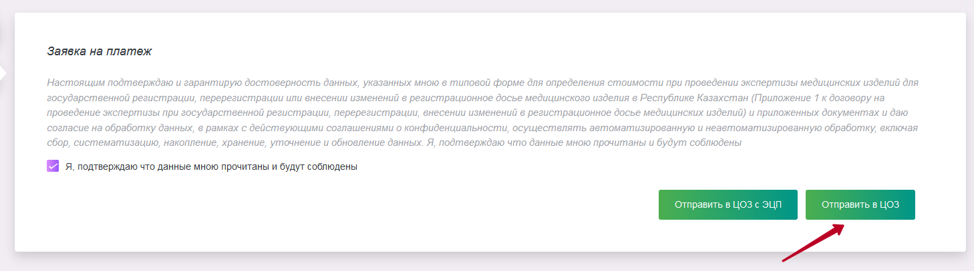
Рисунок 61
В появившемся окне, загрузите подписанный файл и нажмите кнопку «Отправить»
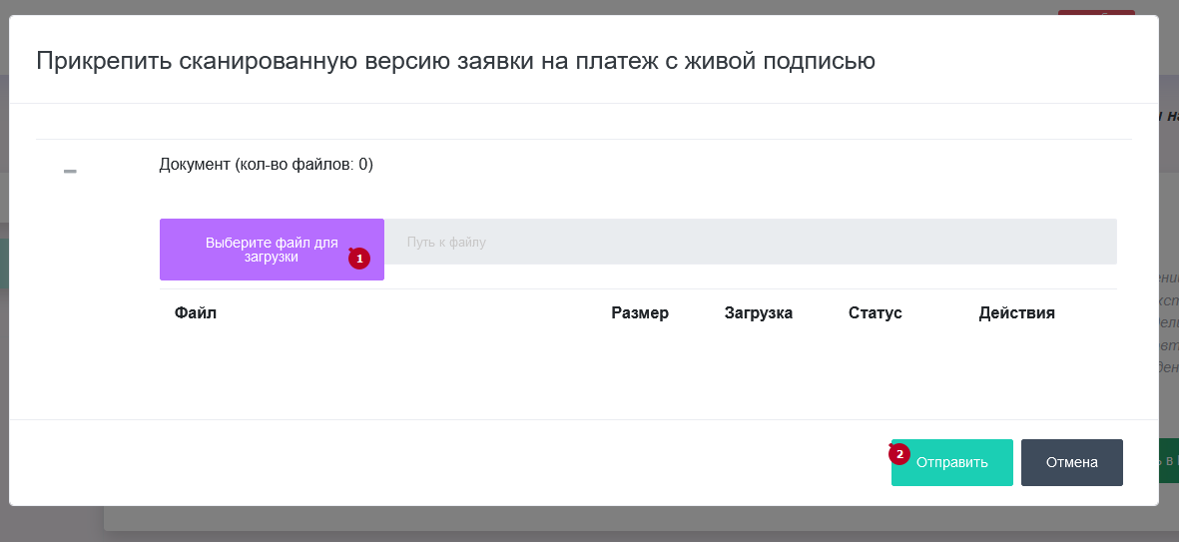
Рисунок 62
1.3.2.2.2. Отправить в ЦОЗ с ЭЦП
Нажмите кнопку «Отправить в ЦОЗ с ЭЦП»
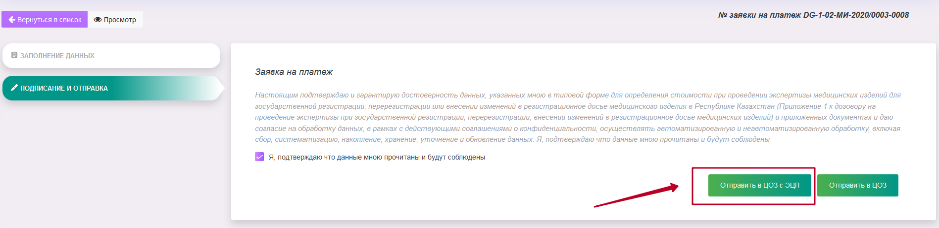
Рисунок 63
Далее выберите ключ ЭЦП и подпишите. После успешного подписания, к заявке на платеж присвоится статус «На формировании счет на оплату»
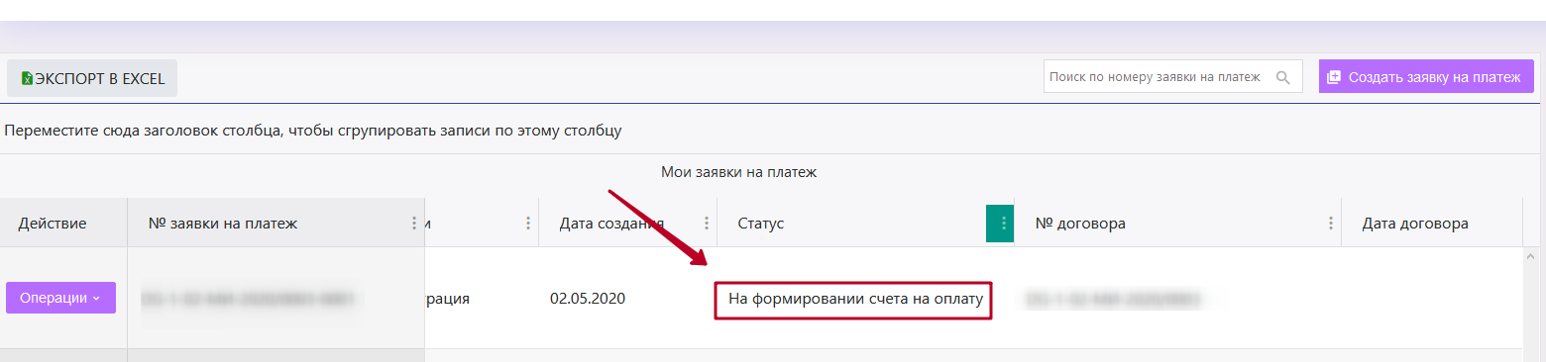
Рисунок 64

  - Заявка на перевод
1.4.1. Заполнение данных
Для создания заявки на перевод необходимо выбрать Меню «Заявка на платеж»
Рисунок 65- Создания заявки на платеж
В открывшемся окне необходимо нажать на кнопку «Создать заявку на платеж» и выбрать в подменю «По переводу» (Рисунок 66).
» 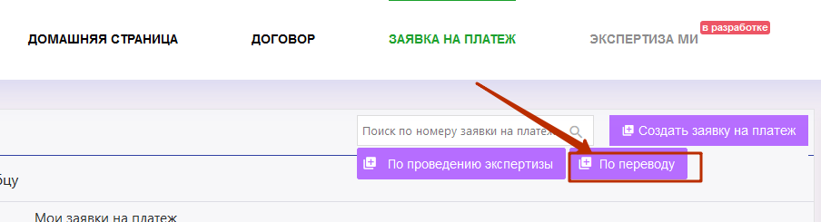
Рисунок 66
Далее в открывшемся окне, заполните обязательные поля.
Рисунок 67
- Договор – выберите активный договор
Рисунок 68
- Тип заявки – выберите тип заявки
  - Регистрация;
  - Перерегистрация;
  - Внесение изменений;
Рисунок 69
- Наименование МИ на государственном языке – заполняется вручную при типе заявки «Регистрация», в иных случаях заполняется из государственного реестра.
- Наименование МИ на русском языке - заполняется вручную при типе заявки «Регистрация», в иных случаях заполняется из государственного реестра.
- Наименование МИ на английском языке - заполняется вручную при типе заявки «Регистрация», в иных случаях заполняется из государственного реестра. (Рисунок 70)

Рисунок 70 – Автоматическое заполнение полей
После чего, прикрепите файл (инструкцию для перевода), поставив галочку справа, в окошке применимо, и нажав кнопку «Выберите файл для загрузки», прикрепляете с вашего компьютера.(Рисунок 71)
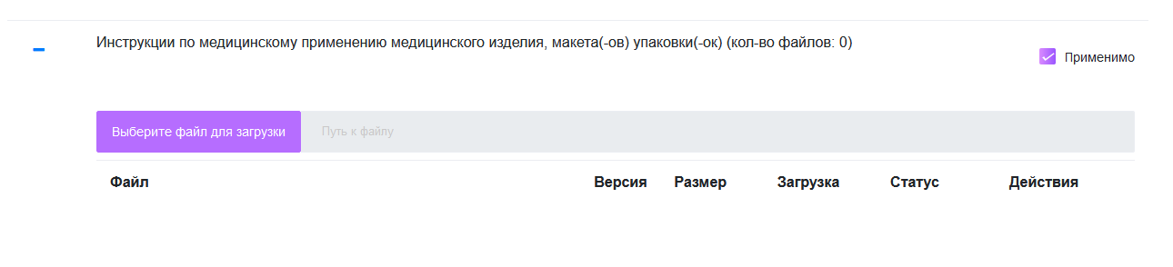
Рисунок 71 – Прикрепление файла для перевода
Далее, после заполнения всех полей, в модуле «Калькулятор по услуге по переводу», выберите Тип услуги. (Рисунок 72)
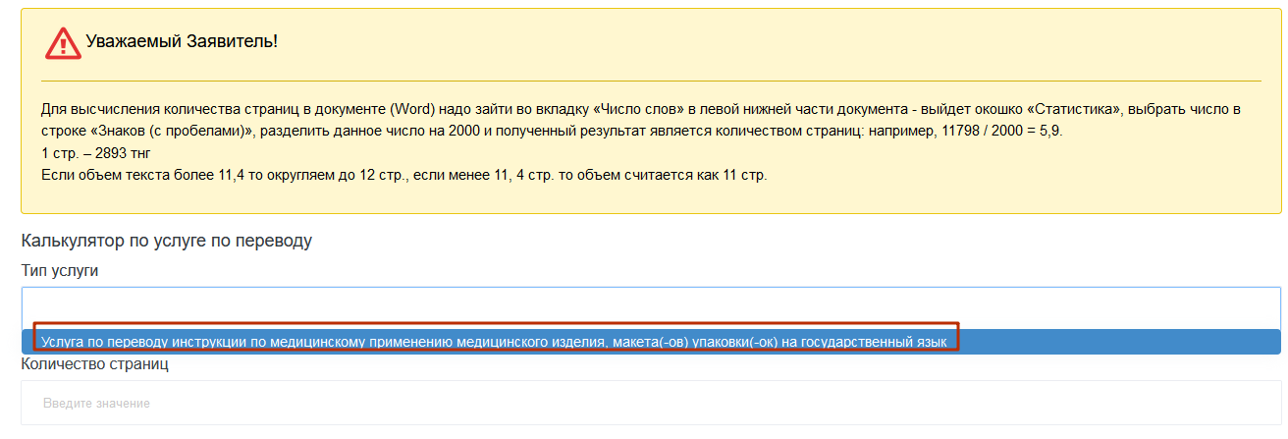
Рисунок 72

После, укажите количество страниц (Рисунок 73)
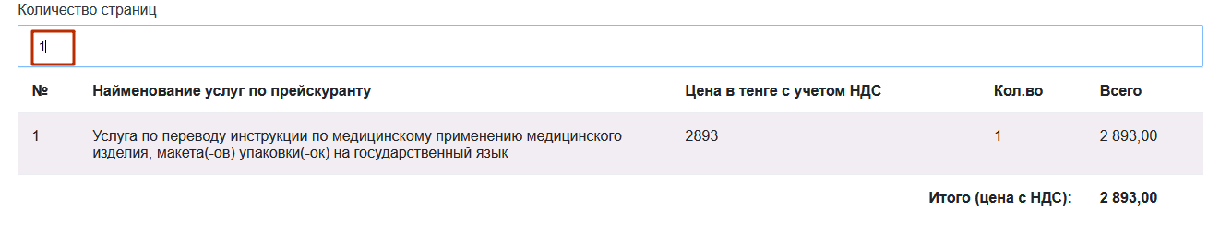
Рисунок 73
Потом, нажмите кнопку «Сохранить», и кнопку «Ок».(Рисунок 74)
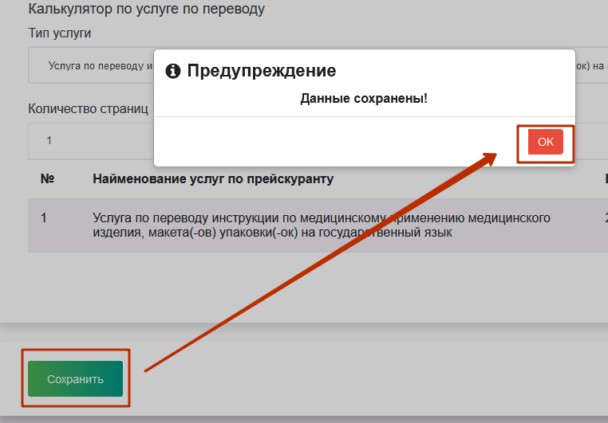
Рисунок 74
1.4.2. Подписание и отправка
Далее зайдите в раздел «Подписание и отправка»
Рисунок 75
Поставьте галочку и выберите способ отправки
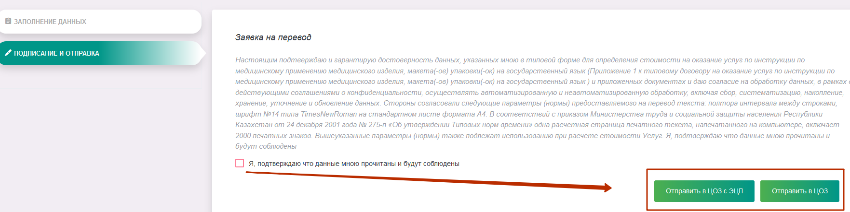
Рисунок 76
1.4.2.1. Отправить в ЦОЗ
Нажмите кнопку «Отправить в ЦОЗ»
Рисунок 77
В появившемся окне, загрузите подписанный файл и нажмите кнопку «Отправить» (Рисунок 78)
Рисунок 78 – Прикрепление сканированную версию заявки на перевод
1.4.2.2. Отправить в ЦОЗ с ЭЦП
Нажмите кнопку «Отправить в ЦОЗ с ЭЦП»
Рисунок 79
Далее выберите ключ ЭЦП и подпишите. После успешного подписания, к заявке на платеж присвоится статус «На формировании счет на оплату»
Рисунок 80

